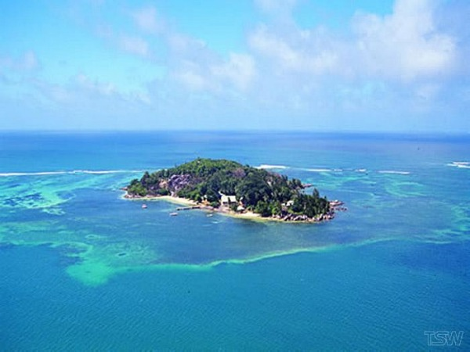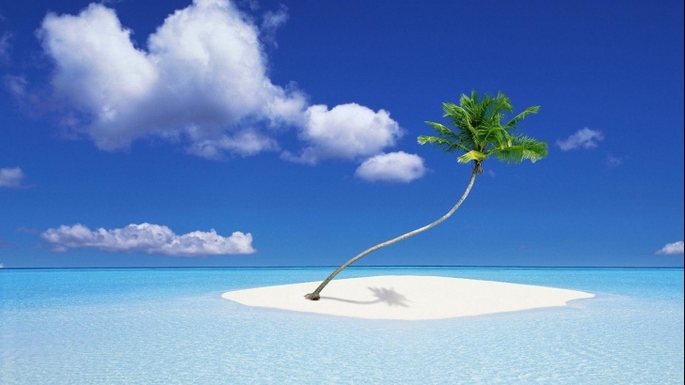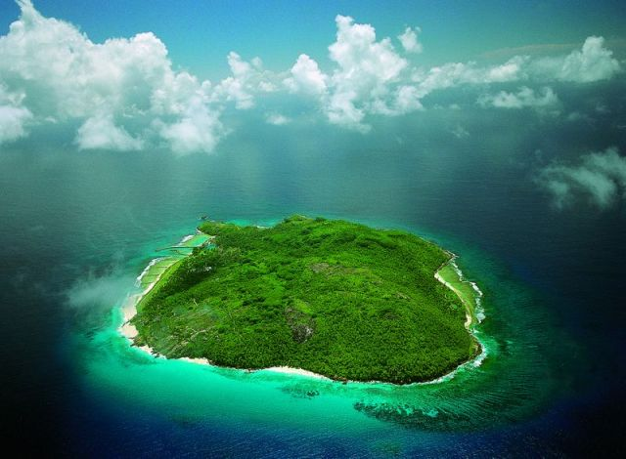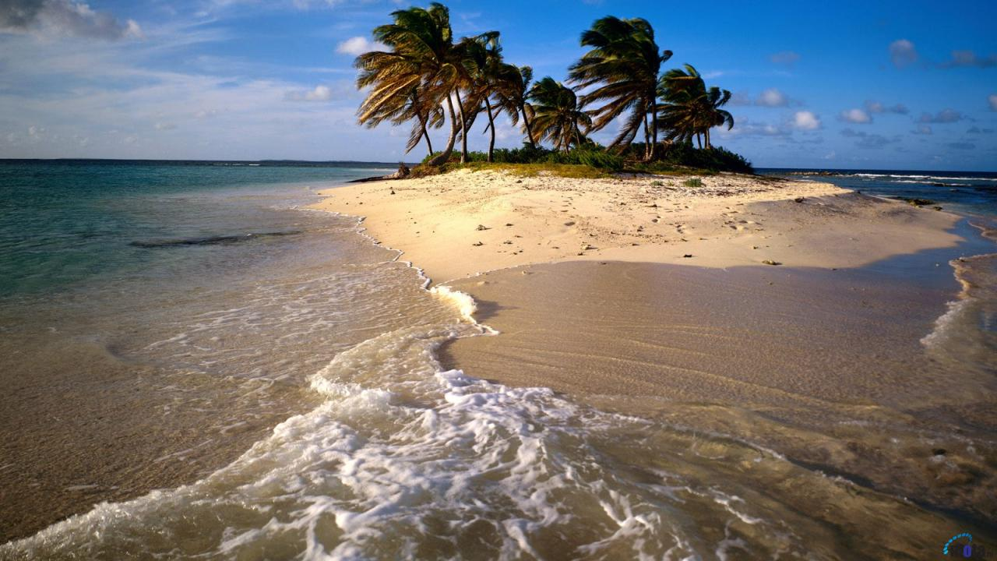

Крупнейшие острова мира

№ | Название |  | Площадь  (км²) | Страны (часть света)
1 | Гренландия |  | 2 130 800 | Дания (Северная Америка)
2 | Новая Гвинея |  | 785 000 | Папуа - Новая Гвинея, Индонезия (Австралия и Океания)
3 | Калимантан |  | 734 000 | Индонезия, Малайзия, Бруней (Азия)
4 | Мадагаскар |  | 587 000 | Мадагаскар (Африка)
5 | Баффинова Земля |  | 507 451 | Канада (Северная Америка)
6 | Суматра |  | 435 000 | Индонезия (Азия)
7 | Новая Зеландия, о-ва |  | 264 281 | Новая Зеландия (Австралия и Океания)
8 | Хонсю |  | 231 000 | Япония (Азия)
9 | Великобритания |  | 229 885 | Великобритания (Европа)
10 | Виктория |  | 217 291 | Канада (Северная Америка)
11 | Элсмир |  | 196 236 | Канада (Северная Америка)
12 | Сулавеси |  | 170 000 | Индонезия (Азия)
13 | Ява |  | 126 500 | Индонезия (Азия)
14 | Ньюфаундленд |  | 108 860 | Канада (Северная Америка)
15 | Лусон |  | 105 600 | Филиппины (Азия)
16 | Куба |  | 105 007 | Куба (Северная Америка)
17 | Исландия |  | 102 820 | Исландия (Европа)
18 | Минданао |  | 94 600 | Филиппины (Азия)
19 | Ирландия |  | 84 420 | Ирландия, Великобритания (Европа)
20 | Нов.Земля, о-ва |  | 83 000 | Россия (Европа)
21 | Гаити |  | 76 200 | Гаити, Доминиканская Республика (Северная Америка)
22 | Банкс |  | 70 028 | Канада (Северная Америка)
23  24 | Тасмания  Шпицберген, арх. |  | 67 900  62 000 | Австралия (Австралия и Океания)  Норвегия (Европа)
25 | Девон |  | 55 247 | Канада (Северная Америка)

